Weekplanning week 20 (1 - 5 februari 2016)
 | maandag | dinsdag | woensdag | donderdag | vrijdag
 | Frans: zie planning |  | GEEN SCHOOL | NL: thema 8 | Bewerkingen: blok 7  Frans: zie planning
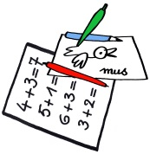 |  |  | GEEN SCHOOL
 |      |  | GEEN SCHOOL | materiaal carnaval | ¿Vanwaar komt de naam 'carnaval'?  turngerief

